TRƯỜNG ĐẠI HỌC ĐIỆN LỰC

**KHOA CÔNG NGHỆ THÔNG TIN**



**BÁO CÁO CHUYÊN ĐỀ HỌC PHẦN**

**NGÔN NGỮ KỊCH BẢN**

**ĐỀ TÀI:**

**XÂY DỰNG HỆ THỐNG ĐẶT PHÒNG KHÁCH SẠN**

|  |  |
| --- | --- |
|  |  |
| |  |  | | --- | --- | | **Sinh viên thực hiện** | **: LÊ THÀNH TUYÊN**  **VŨ ĐỨC ANH**  **NGUYỄN VĂN DƯƠNG** | | **Giảng viên hướng dẫn** | **: PHƯƠNG VĂN CẢNH** | | | **Ngành** | **: CÔNG NGHỆ THÔNG TIN** | | | **Chuyên ngành** | **: CÔNG NGHỆ PHẦN MỀM** | | | **Lớp** | **: D17CNPM2** | | | **Khóa** | **: 2022-2027** | | |  |
|  |  |

***Hà Nội, tháng 9 năm 2025***

**PHIẾU CHẤM ĐIẺM**

|  |  |  |  |
| --- | --- | --- | --- |
| **STT** | **Họ và tên** | **Điểm** | **Chữ ký** |
| **1** | Lê Thành Tuyên |  |  |
| **2** |  |  |  |
| **3** |  |  |  |

|  |  |  |
| --- | --- | --- |
| **Họ và tên giảng viên** | **Chữ ký** | **Ghi chú** |
| Giảng viên chấm 1: |  |  |
| Giảng viên chấm 2: |  |  |

# MỤC LỤC

# MỤC LỤC HÌNH ẢNH

# LỜI MỞ ĐẦU

Trong bối cảnh công nghệ thông tin phát triển mạnh mẽ, nhu cầu quản lý và vận hành các dịch vụ trong ngành du lịch – khách sạn ngày càng đòi hỏi sự hiện đại, nhanh chóng và chính xác. Đặt phòng khách sạn trực tuyến đã trở thành xu hướng tất yếu, giúp khách hàng dễ dàng tìm kiếm, so sánh và lựa chọn dịch vụ phù hợp, đồng thời hỗ trợ các nhà quản lý khách sạn nâng cao hiệu quả kinh doanh.

Tuy nhiên, nhiều hệ thống đặt phòng hiện nay vẫn còn tồn tại hạn chế như giao diện chưa thân thiện, khả năng xử lý theo thời gian thực chưa tối ưu, hoặc thiếu các tính năng thông minh hỗ trợ người dùng. Do đó, việc xây dựng một hệ thống đặt phòng khách sạn hiện đại, tích hợp đầy đủ tính năng từ quản lý đặt phòng, thanh toán trực tuyến, xác thực người dùng cho đến gợi ý thông minh, là một yêu cầu cần thiết.

Xuất phát từ thực tế đó, nhóm quyết định lựa chọn đề tài “Xây dựng hệ thống đặt phòng khách sạn” trên nền tảng web. Mục tiêu tổng quát của đề tài là xây dựng một hệ thống đặt phòng khách sạn trực tuyến toàn diện, bao gồm giao diện thân thiện, chức năng đặt phòng theo ngày, quản lý phòng và người dùng, hệ thống thanh toán hiện đại.

# CHƯƠNG 1 KHẢO SÁT VÀ XÁC ĐỊNH MỤC TIÊU ĐỀ TÀI

* 1. Khảo sát
     1. **Hiện trạng**

Trong ngành du lịch và khách sạn hiện nay, việc đặt phòng trực tuyến đã trở thành phương thức phổ biến đối với khách hàng. Các hệ thống đặt phòng lớn như **Booking.com**, **Agoda** hay **Traveloka** cung cấp nhiều tiện ích: tìm kiếm phòng theo thời gian, lọc theo giá, thanh toán trực tuyến và nhận xác nhận ngay lập tức. Điều này cho thấy xu hướng phát triển mạnh mẽ của các nền tảng đặt phòng trực tuyến.

Tuy nhiên, đối với các khách sạn vừa và nhỏ hoặc những doanh nghiệp muốn tự xây dựng nền tảng riêng, việc triển khai hệ thống đặt phòng thường gặp nhiều khó khăn:

* Chi phí phát triển cao, cần tích hợp nhiều công nghệ.
* Giao diện phức tạp, khó tùy chỉnh theo nhu cầu riêng.
* Hệ thống cũ thường thiếu tính năng quản lý nâng cao hoặc không hỗ trợ nhiều cổng thanh toán hiện đại.
  + 1. **Khảo sát một số hệ thống tương tự**
* **Booking.com**: Giao diện đa nền tảng, hỗ trợ đa ngôn ngữ, nhiều phương thức thanh toán. Tuy nhiên, chi phí hoa hồng cao, khó áp dụng cho hệ thống nội bộ của một khách sạn.
* **Agoda**: Tích hợp mạnh mẽ hệ thống thanh toán và ưu đãi, nhưng thiên về mô hình trung gian, không tối ưu cho quản lý trực tiếp của khách sạn nhỏ.
* **Traveloka**: Hỗ trợ đa dịch vụ (vé máy bay, khách sạn, tour), mạnh về trải nghiệm người dùng. Tuy nhiên, thiếu tính năng tùy chỉnh riêng cho khách sạn muốn có hệ thống độc lập.
  + 1. **Đánh giá vấn đề tồn tại**

Qua khảo sát có thể thấy:

* Các nền tảng lớn phù hợp cho khách hàng cuối nhưng khó áp dụng cho một khách sạn/doanh nghiệp muốn quản lý hệ thống riêng.
* Các giải pháp hiện tại ít chú trọng đến nhu cầu quản lý trực tiếp và tùy chỉnh theo từng khách sạn.
* Việc tích hợp nhiều cổng thanh toán, đặc biệt là hỗ trợ tiền tệ địa phương và phát hành hóa đơn điện tử, chưa thực sự phổ biến ở các hệ thống nhỏ.
  + 1. **Kết luận khảo sát**

Do đó, cần xây dựng một hệ thống đặt phòng khách sạn trên nền tảng web có các đặc điểm:

* Giao diện thân thiện, trực quan, dễ sử dụng.
* Đầy đủ chức năng đặt phòng theo ngày, kiểm tra tình trạng phòng theo thời gian thực.
* Tích hợp nhiều phương thức thanh toán hiện đại, hỗ trợ tiền tệ địa phương.
* Có khả năng mở rộng và triển khai trên nền tảng đám mây.
  1. Xác định mục tiêu đề tài
     1. **Mục tiêu tổng quát**

Xây dựng một hệ thống đặt phòng khách sạn trên nền tảng web với kiến trúc full-stack (Next.js – App Router, React, Node.js, Express và MongoDB), đáp ứng nhu cầu quản lý và vận hành của khách sạn cũng như mang đến cho khách hàng trải nghiệm đặt phòng nhanh chóng, an toàn và thuận tiện.

* + 1. **Mục tiêu cụ thể**
* Thiết kế giao diện web thân thiện, trực quan, giúp khách hàng dễ dàng tìm kiếm, lựa chọn và đặt phòng.
* Phát triển chức năng đặt phòng theo ngày, kiểm tra tình trạng phòng và hiển thị lịch đặt phòng theo thời gian thực.
* Xây dựng hệ thống thanh toán trực tuyến hỗ trợ nhiều cổng thanh toán phổ biến.
* Cài đặt cơ chế xác thực và phân quyền người dùng bằng NextAuth, phân tách quyền giữa khách hàng, quản trị viên và quản lý khách sạn.
* Xây dựng bảng điều khiển (dashboard) cho người dùng và quản trị viên, hỗ trợ quản lý đặt phòng, người dùng, loại phòng và thông tin khách sạn.
* Triển khai hệ thống lên nền tảng đám mây (Vercel), đảm bảo tính bảo mật, khả năng mở rộng và vận hành ổn định.
* Nâng cao năng lực thực hành công nghệ web hiện đại, đồng thời củng cố kiến thức về kiến trúc full-stack, phát triển API và bảo mật hệ thống.

# CHƯƠNG 2 PHÂN TÍCH VÀ THIẾT KẾ HỆ THỐNG

2.1. Biểu đồ usecase

**2.1.1. Tác nhân user**

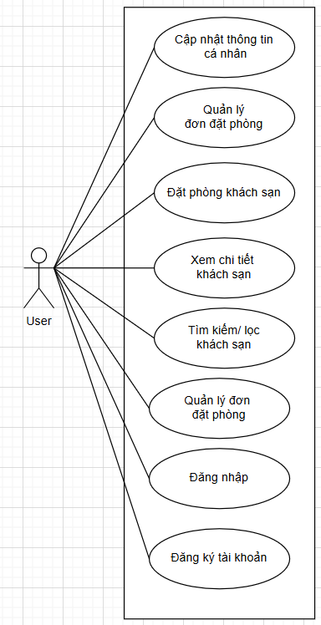

*Biểu đồ 1. Usecase cho user*

Mô tả chi tiết:

| **Use Case** | **Luồng chính** | **Luồng thay thế** |
| --- | --- | --- |
| Đăng ký tài khoản | User nhập thông tin → Hệ thống kiểm tra hợp lệ → Tạo tài khoản mới → Xác nhận thành công. | Email trùng → thông báo lỗi. |
| Đăng nhập | User nhập email và mật khẩu → Hệ thống xác thực → Cho phép truy cập. | Sai mật khẩu → thông báo lỗi. |
| Xem danh sách khách sạn | User truy cập trang khách sạn → Hệ thống hiển thị danh sách. | Không có dữ liệu → thông báo “chưa có khách sạn”. |
| Tìm kiếm / Lọc khách sạn | User nhập tiêu chí tìm kiếm → Hệ thống trả về kết quả phù hợp. | Không tìm thấy → thông báo “không có kết quả phù hợp”. |
| Xem chi tiết khách sạn | User chọn 1 khách sạn → Hệ thống hiển thị thông tin chi tiết. | Khách sạn bị xóa → báo lỗi. |
| Đặt phòng khách sạn | User chọn phòng → Nhập thông tin đặt → Hệ thống lưu đơn đặt phòng. | Hệ thống lỗi hoặc thông tin thiếu → báo lỗi. |
| Quản lý đơn đặt phòng | User vào trang “Booking” → Xem danh sách đơn → Hủy hoặc chỉnh sửa. | Không có đơn đặt → hiển thị danh sách trống. |
| Cập nhật thông tin cá nhân | User sửa thông tin → Hệ thống cập nhật DB → thông báo thành công. | Email trùng hoặc sai định dạng → báo lỗi. |

**2.1.2. Tác nhân admin**

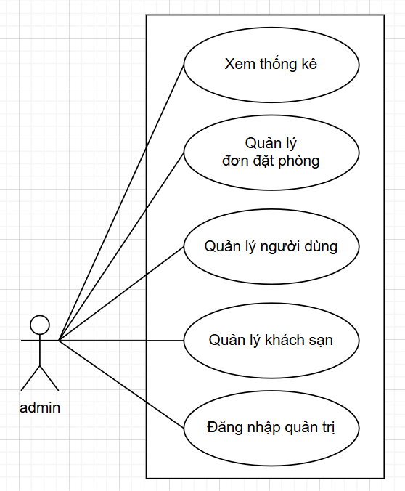

*Biểu đồ 2: Usecase cho admin*

Mô tả chi tiết:

| **Use Case** | **Luồng chính** | **Luồng thay thế** |
| --- | --- | --- |
| Đăng nhập  quản trị | Admin nhập tài khoản → Hệ thống xác thực  quyền → Cho phép truy cập dashboard. | Sai thông tin hoặc  không đủ quyền  → từ chối truy cập. |
| Quản lý  khách sạn | Admin thêm/sửa/xóa khách sạn→Hệ thốngcập nhật DB → Hiển thị danh sách mới. | Nhập thiếu thông  tin → thông báo lỗi. |
| Quản lý  người dùng | Admin xem danh sách user → Chọn khóa  hoặc xóa → Hệ thống cập nhật trạng thái. | Không tìm thấy  user →báo lỗi. |
| Quản lý  đơn đặt phòng | Admin xem danh sách booking → Cập nhật  trạng thái hoặc hủy. | Booking không tồn  tại → báo lỗi. |
| Xem thống kê tổng quan | Admin chọn mục thống kê → Hệ thống  hiển thị dữ liệu (tổng số user, khách sạn, booking). | Không có dữ liệu →  hiển thị rỗng. |

2.2. Biểu đồ tuần tự

**2.2.1. Đăng kí tài khoản (user)**

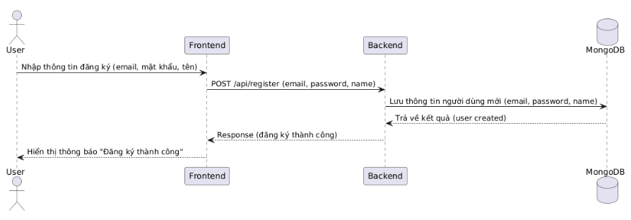

*Biểu đồ 3. Đăng ký tài khoản*

**2.2.2. Đăng nhập hệ thống (user và admin)**

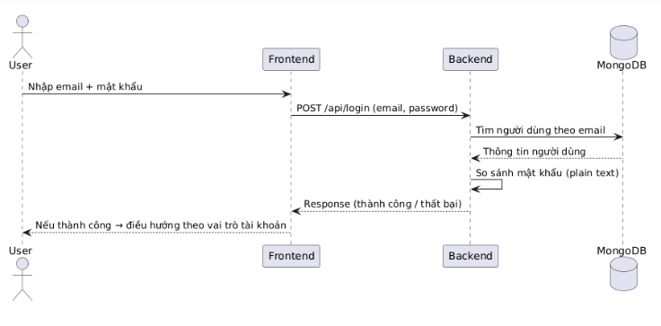

*Biểu đồ 4. Đăng nhập hệ thống*

**2.2.3. Tìm kiếm và xem chi tiết khách sạn**

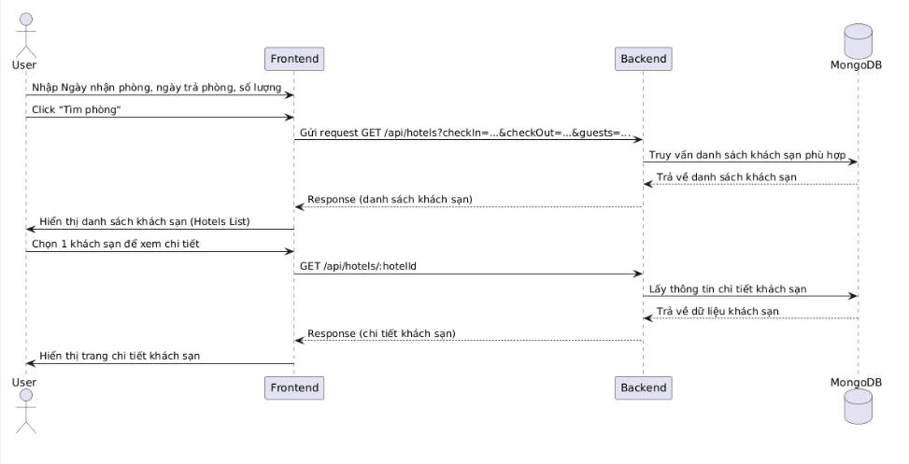

**2.2.4. Đặt phòng**

**2.2.5. Quản lý khách sạn (admin)**

**2.2.6. Xem thống kê hệ thống**

**2.3. Biểu đồ lớp**

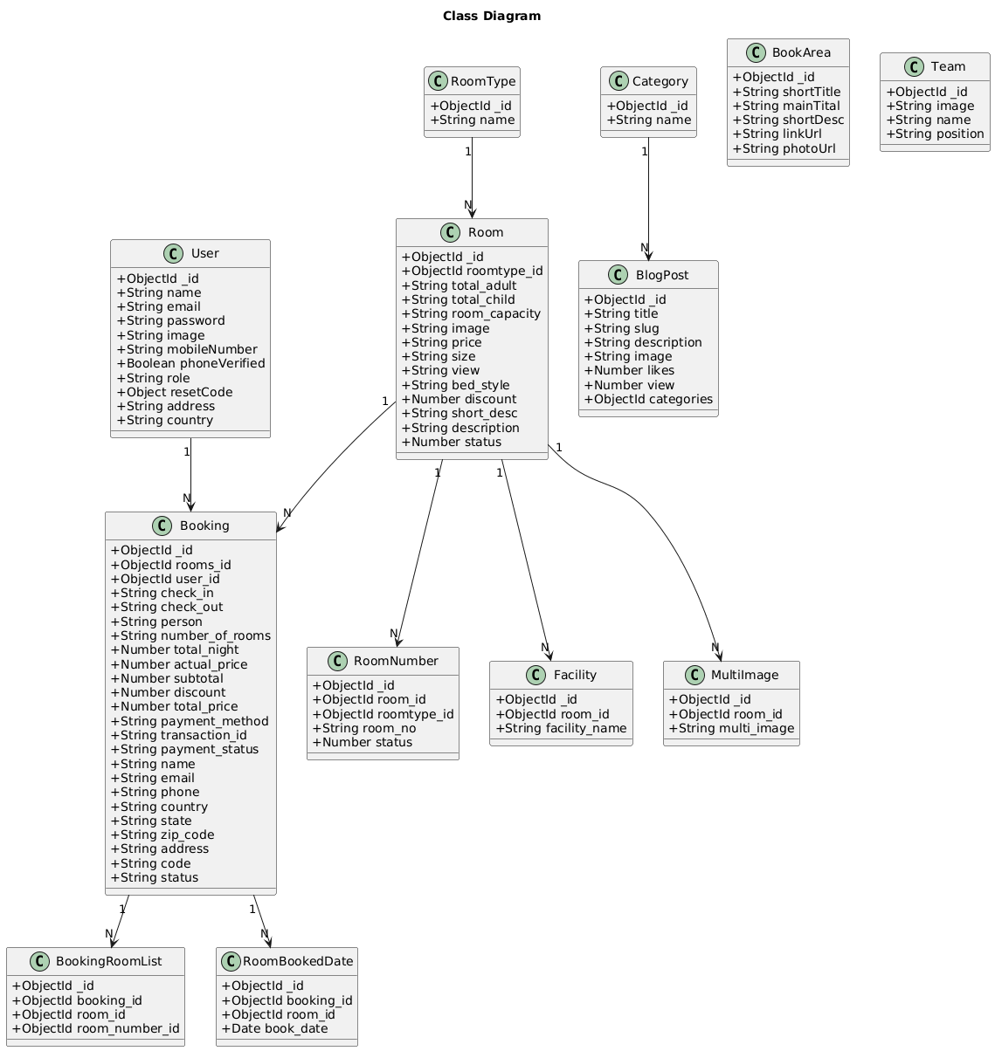

Mô tả chi tiết:

|  |  |
| --- | --- |
| Tên lớp | Thuộc tính chính |
| User | name, email, password, role, image, mobileNumber |
| RoomType | name |
| Room | roomtype_id, price, image, capacity, status |
| RoomNumber | room_id, roomtype_id, room_no, status |
| Booking | rooms_id, user_id, check_in, check_out, total_price, status |
| BookingRoomList | booking_id, room_id, room_number_id |
| RoomBookedDate | booking_id, room_id, book_date |
| Facility | room_id, facility_name |
| MultiImage | room_id, multi_image |
| Category | name |
| BlogPost | title, slug, description, image, categories |
| BookArea | shortTitle, mainTital, photoUrl |
| Team | image, name, position |